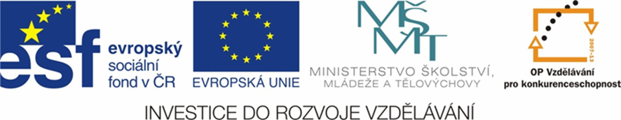

NÁZEV ŠKOLY | ZÁKLADNÍ ŠKOLA TIŠICE, OKRES MĚLNÍK
AUTOR | Mgr. Hana Kohoutová
NÁZEV | VY_12_INOVACE_07_ČESKÝ JAZYK_ SOUHLÁSKY NA KONCI SLOV
ANOTACE | Cílem pracovního listu je procvičení párových souhlásek na konci slov.
KLÍČOVÁ SLOVA | párové souhlásky

Když pan Burda klečí dlouho na zahrádce, vím, že čeká jaro. Vrabci vysedí mláďata v budce, kterou postavil pro sýkorky, a babička nám napíše, ať přijedeme na velikonoce, že má kuřata, koťata a housata.

- Přečti si text a najdi slova a vypiš, která jinak vyslovujeme a jinak píšeme
____________________________________________________________________________________________

- Napiš jiný tvar slova
tvaroh_______________
prst _______________
chléb _______________
loď _______________
páv _______________
hlad _______________
had _______________
sníh _______________
řetěz _______________
čáp _______________

- Doplň do věty správný tvar jména
Dostal jsem dárek od ( Jakub) ______________________
( David )______________________
( Václav )_____________________
( Filip ) ______________________
- Napiš jiný tvar slova
příkop _______________________
chalup________________________
žab ________________________
hub ________________________
příkop________________________
šíp ________________________
jeřáb _________________________

- Doplň b nebo p
Šrou_, slou_, náku_, nástu_, drá_, stro_, chu_, nezlo_, hro_, hři_

- Najdi stejná slova v jiném tvaru a spoj je.

Hod sedí raď medy chod
Led rody radí rod vrať chody
Ledy radí med hody vrátí raď

- Doplň do rozkazu správně d, t a odůvodni.
Se_ tiše! On_________________________
Přij_ hned! On_________________________
Zasa_ strom! On_________________________
Splň sli_! On_________________________

- Doplň správně d/t, nebo ď/ ť , odůvodni (napiš jiný tvar)
souse_ ________________________
hla_ ________________________
cho_ ________________________
minu_ ________________________
pame_ ________________________
chy_ ________________________
odpově_ ________________________
scho_ ________________________
droz_ ________________________
pilo_ ________________________

- Doplň v nebo f
Le_, kone_, pá_, fotogra_, láhe_, kre_, hou_, ko_, mlu_, šé_, ře_, hně_, zpě_,domo_

- Zavolej na chlapce a doplň správně písmeno v/f, slova napiš
Mirosla_ ________________
Davi_ _________________
Gusta_ ________________
Fili_ ________________
Jaku_ ________________
Kryšto_ ________________
Jarosla_ ________________
Jose_ ________________
Ladisla_ ________________
Rudol_ ________________
- Doplň písmena z/s, ž/š a napiš jiný tvar
le_ _______________
vě_ _______________
ře_ _______________
ml_ _______________
pl_ _______________
pe_ _______________

- Doplň vynechaná písmena v básničce a nakresli obrázek.
Skákal pe_ pře_ ove_ pře_ zelenou louku.

- Doplň ž/š, napiš jiný tvar.
Tomá_ ________________
sma_ ________________
podr_ ________________
vyři_ ________________
napi_ ________________
dopi_ ________________
potě_ ________________
pově_ ________________
- Doplň do slova ž/š, z/s
Pře_, dne_, u_, kdy_, a_, toti_, poněvadž_, té_

- Doplň h nebo ch a napiš jiný tvar slova
Jindři_ _______________________
kni_ _______________________
ho_ _______________________
kolou_ _______________________
stra_ _______________________
ro_ _______________________
pru_ _______________________
oře_ _______________________
tvaro_ _______________________
kru_ _______________________
hrá_ _______________________
Bedři_ _______________________
Bě_ _______________________

- Spoj čarou slova, kde vyslovuješ na konci stejnou hlásku, ale jinak píšeš.

hoď páv strach veš sloup
roh haf práh kloub chuť hub
děd kup pět houf kov věž bez
pes hoch

- Doplň do věty správná písmena
Máš stra_ ? Pochlu_ se! Přeber hrá_! Namaluj kru_! Nebuď leno_! Zadrž de_! Utři pra_! Trénuj špl_! Jdi přes prá_!

